คู่มือการติดตั้งและใช้งานโปรแกรมรับส่งแฟ้มข้อมูลแบบปลอดภัย (IsagFTP)

โดย
นายกาศิ งามกมลรัตน์
นายกิตติศักดิ์ ถนอมธีระนันท์

อาจารย์ที่ปรึกษา
อาจารย์ธนา หงษ์สุวรรณ
อาจารย์อัครเดช วัชระภูพงษ์

คู่มือนี้เป็นส่วนหนึ่งของการศึกษาตามหลักสูตรปริญญาวิศวกรรมศาสตรบัณฑิต
ภาควิชาวิศวกรรมคอมพิวเตอร์
คณะวิศวกรรมศาสตร์
สถาบันเทคโนโลยีพระจอมเกล้าเจ้าคุณทหารลาดกระบัง
ปีการศึกษา 2544

คู่มือการใช้งาน (user manual)

โปรแกรมรับส่งแฟ้มข้อมูลแบบปลอดภัย (IsagFTP)

ความต้องการของโปรแกรม
- ระบบปฏิบัติการทุกชนิดที่มีการติดตั้ง The JavaTM 2 platform, Standard Edition (J2SE) หรือ Java 2 Runtime Environment เวอร์ชั่น 1.3 ขึ้นไป สามารถดาวน์โหลดมาติดตั้งได้จากhttp://java.sun.com
- ในโหมดที่ต้องการความปลอดภัยของข้อมูล เซิร์ฟเวอร์ที่ติดต่อใช้บริการนั้นจะต้องมีการติดตั้งโปรแกรมเอสเอสเอชเซิร์ฟเวอร์ด้วย

การติดตั้ง
- เครื่องคอมพิวเตอร์ที่ยังไม่มีการติดตั้ง J2SE หรือ JRE ให้ทำการติดตั้งก่อน
- ทำสำเนาโปรแกรม IsagFTP ( IsagFTP.jar ) ลงในเครื่องคอมพิวเตอร์ที่ไดเรกทอรีใดก็ได้

การใช้งานโปรแกรม
การใช้งานโปรแกรม IsagFTP นั้นเป็นแบบกราฟิก ซึ่งมีลักษณะการทำงานคล้ายกับโปรแกรมเอฟทีพีไคลเอ็นต์ทั่วไป
โปรแกรม IsagFTP นี้มุ่งหวังให้เกิดความสะดวกในการใช้งานมากที่สุด ด้วยการเลือกเวอร์ชันโพรโตคอลเอสเอสเอชโดยอัตโนมัติ ทำให้ผู้ใช้ไม่จำเป็นต้องเข้าใจการทำงานและจดจำความสามารถในการรองรับเวอร์ชันของโพรโตคอลของแต่ละเซิร์ฟเวอร์ที่ตนติดต่ออยู่ โดยหากเซิร์ฟเวอร์รองรับโพรโตคอลเอสเอสเอชเวอร์ชัน 2 ซึ่งมีประสิทธิภาพในการถ่ายโอนแฟ้มข้อมูลมากกว่า ก็จะใช้โพรโตคอลเวอร์ชัน 2 นี้ แต่หากไม่รองรับ ก็จะทำการตรวจสอบความสามารถในการรองรับโพรโตคอลเอสเอสเอชเวอร์ชัน 1ต่อไป

ขั้นตอนการใช้งาน
- รันโปรแกรมโดยการพิมพ์คำสั่ง java -jar IsagFTP.jar ที่เทอร์มินอล ( เช่น Command ในระบบปฏิบัติการวินโดวส์ ) จะพบกับวินโดว์ไซต์เมเนเจอร์ที่ทำการสร้างและจัดเก็บเก็บค่าคอนฟิกของแต่ละเซิร์ฟเวอร์ได้ เพื่อความสะดวกในการใช้งานครั้งต่อๆไป ดังรูปที่ 1

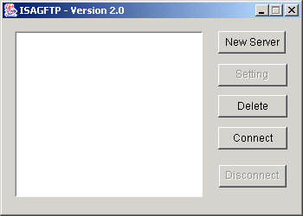

รูปที่ 1 ไซต์เมเนเจอร์ของโปรแกรม IsagFTP

- ทำการคลิกปุ่ม New Server เพื่อเข้าสู่วินโดว์กำหนดค่าคอนฟิกในการติดต่อใหม่ ดังรูปที่ 2 โดยในที่นี้จะทำการทดลองติดต่อกับเซิร์ฟเวอร์ diamond ของภาควิชาวิศวกรรมคอมพิวเตอร์ ซึ่งในขณะที่ทดลองใช้งานนี้ เซิร์ฟเวอร์ diamond ของภาควิชาวิศวกรรมคอมพิวเตอร์นี้ มีความสามารถในการรองรับโพรโตคอลเวอร์ชัน 2

จะพบว่าเราสามารถเลือกอัลกอริทึมในการแลกเปลี่ยนคีย์ได้ 2 แบบคือ อัลกอริทึม RSA และอัลกอริทึม DSS ดังรูปที่ 3

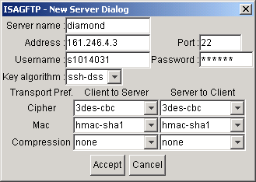

รูปที่ 2 วินโดว์กำหนดค่าคอนฟิกการติดต่อกับเซิร์ฟเวอร์

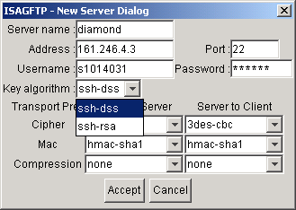

รูปที่ 3 แสดงอัลกอริทึมการแลกเปลี่ยนคีย์ที่สามารถเลือกใช้ได้

เราสามารถเลือกอัลกอริทึมการเข้ารหัสที่รองรับตามโพรโตคอลได้ โดยอัลกอริทึมการเข้ารหัสนี้ไม่ขึ้นกับทิศทางการส่งข้อมูลระหว่างไคลเอ็นต์กับเซิร์ฟเวอร์ เป็นอิสระต่อกัน ทำให้ฝั่งไคลเอ็นต์และเซิรฟเวอร์สามารถเลือกอัลกอริทึมที่ต่างกัน และเหมาะสมกับสภาวการณ์ของแต่ละฝั่ง ดังรูปที่ 4

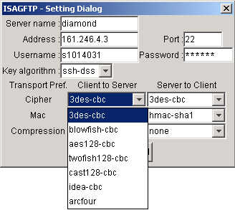

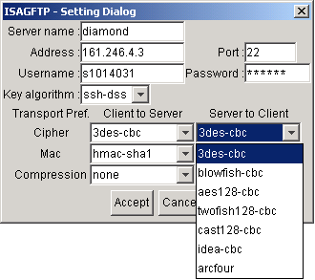

รูปที่ 4 แสดงอัลกอริทึมการเข้ารหัสที่รองรับ และความเป็นอิสระต่อทิศทาง
อัลกอริทึมทั้งสองนี้สามารถเลือกได้ตามความเหมาะสม แต่เพื่อความสะดวกในการใช้งาน หากอัลกอริทึมที่เลือกไม่รองรับโดยทั้งสองฝั่งผู้ติดต่อกัน อัลกอริทึมที่ใช้จริงจะถูกเลือกโดยอัตโนมัติ ตามข้อกำหนดของโพรโตคอลเอสเอสเอชดังที่ได้กล่าวมาแล้ว และเช่นเดียวกับอัลกอริทึมการเข้ารหัส อัลกอริทึมแฮชที่ใช้ในการตรวจความสมบูรณ์ของข้อมูลและอัลกอริทึมบีบอัดก็สามารถเลือกใช้ตามความต้องการ และเป็นอิสระต่อทิศทางอีกด้วย ดังรูปที่ 5 และรูปที่ 6 ตามลำดับ

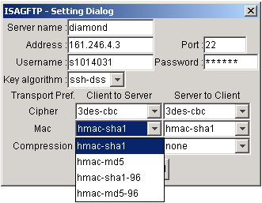

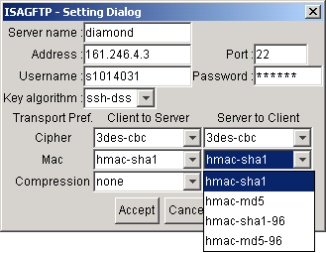

รูปที่ 5 แสดงอัลกอริทึมแฮชตรวจความสมบรูณ์ข้อมูลที่รองรับ และความเป็นอิสระต่อทิศทาง

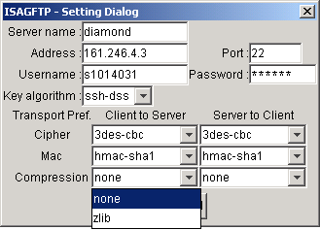

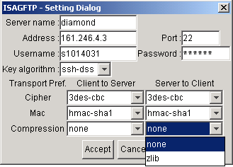

รูปที่ 6 แสดงอัลกอริทึมการบีบอัดที่รองรับ และความเป็นอิสระต่อทิศทาง

สังเกตว่าอัลกอริทึมการบีบอัดนั้นมีเพียงอัลกอริทึม zlib เท่านั้นที่รองรับ เนื่องจากมีเพียงอัลกอริทึมนี้เท่านั้นที่รองรับตามข้อกำหนดของโพรโตคอลเอสเอสเอช จึงทำให้สามารถเลือกได้เพียงจะทำการบีบอัดด้วยอัลกอริทึมนี้หรือไม่เท่านั้น

- เมื่อเรากำหนดค่าทั้งหมดแล้ว จะกลับเข้าสู่ไซต์เมเนเจอร์อีกครั้ง พร้อมกับรายการเซิร์ฟเวอร์ที่กำหนดเพิ่มขึ้นมาใหม่ ดังรูปที่ 7
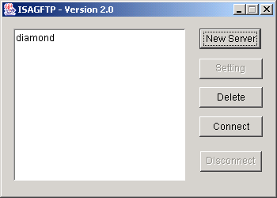

รูปที่ 7 ไซต์เมเนเจอร์ที่ได้รับการกำหนดเซิร์ฟเวอร์ใหม่เพิ่ม

- ทำการเลือกเซิร์ฟเวอร์ที่จะติดต่อจากรายการ และคลิกที่ปุ่ม Connect เพื่อทำการเชื่อมต่อ หากสำเร็จจะขึ้นวินโดว์ในการถ่ายโอนแฟ้มข้อมูลดังรูปที่ 8
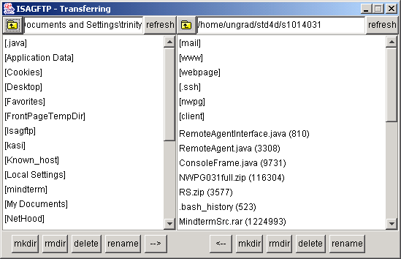

รูปที่ 8 วินโดว์สำหรับการถ่ายโอนแฟ้มข้อมูลของโปรแกรม IsagFTP
- ทำการถ่ายโอนแฟ้มข้อมูลที่ต้องการ โดยสามารถทำการถ่ายโอนแฟ้มข้อมูลเป็นไดเรกทอรีได้ด้วย หากการถ่ายโอนแฟ้มข้อมูลในแต่ละครั้งสำเร็จ จะมีไดอะล็อกบ็อกซ์ขึ้นดังรูปที่ 9
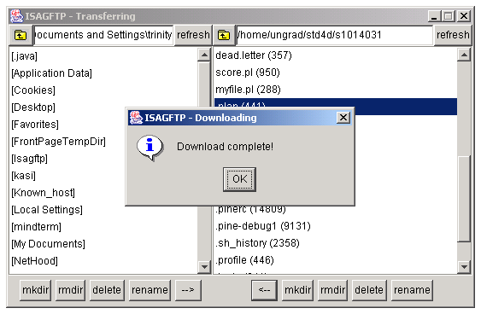

รูปที่ 9 ไดอะล็อกบ็อกซ์แสดงความสำเร็จในการถ่ายโอนแฟ้มข้อมูล

การทำงานในระบบปฏิบัติการต่างๆ
เนื่องจากโปรแกรม IsagFTP ได้พัฒนาขึ้นด้วยภาษาจาวา ทำให้โปรแกรมมีความสามารถในการทำงานในระบบปฏิบัติการใด ๆ ก็ได้ที่มีการติดตั้ง JVM (Java Virtual Machine) โดยที่ไม่ต้องมีการแก้ไขโปรแกรมต้นฉบับแต่อย่างใด

